Anexo
Cuestionario sobre la elaboración de un Marco integrado
de fomento de capacidad de la CITES
Datos de contacto
Para las Partes:
Nombre del país
Ministerio/Departamento
Es usted… | Autoridad Administrativa Autoridad Científica Encargado de la observancia
Para otras entidades:
Nombre de la organización
Para todos los encuestados:
Persona de contacto
Correo electrónico

Consideración de un marco integrado para el fomento de capacidad de la CITES
Q1. ¿Piensa que un marco integrado para el fomento de capacidad de la CITES le ayudaría planificar, priorizar y coordinar mejor los esfuerzos de fomento de capacidad ?  (Si su respuesta es “No”, pase a la pregunta Q13.) | SI | NO

Q2. En caso afirmativo, ¿qué debería incluirse en un marco integrado para el fomento de capacidad de la CITES?
(Puede elegir más de una opción)
- Un “lenguaje” común – p.ej. especificaciones para los requisitos del sistema, terminología, metodología
- Un enfoque para la evaluación de las necesidades de capacidad
- Un “modelo conceptual” que establezca los elementos que necesita una Parte para aplicar la CITES
- Una herramienta de supervisión y evaluación que ayude a identificar las lagunas que impiden a una Parte cumplir con el cumplimiento y aplicación de la CITES
- Indicadores de desempeño asociados con las metas y objetivos de la Visión Estratégica de la CITES
- Una herramienta de seguimiento de los recursos para rastrear las aportaciones de recursos, inclusive las actividades de los donantes
- Posibles estrategias de fomento de capacidad y actividades claves que pueden emplearse
- Otras (especifique):

Evaluaciones de necesidades
Q3. ¿Quién debería realizar las evaluaciones de necesidades de capacidad CITES ? (Puede elegir más de una opción)
- Partes (autoevaluación)
- Otras Partes (revisión por pares)
- Secretaría
- Tercera parte, u otra (especifique):
Q4. ¿Qué datos deberían utilizarse para realizar las evaluaciones de necesidades? (Puede elegir más de una opción)
- Informes de aplicación de la CITES
- Situación de la Parte bajo los mecanismos de cumplimiento de la CITES
- Manifestación directa de interés por las Partes
- Otros (especifique):

Un modelo conceptual para el fomento de capacidad de la CITES (véase el documento CoP18 Doc. 21.3, Anexo 3)
Q5. Proporcione ejemplos de los esfuerzos de fomento de capacidad en su país que sirvan de base para elaborar un modelo conceptual para el fomento de capacidad integrado de la CITES. Incluya cómo se identificó la necesidad, las partes/interesados participantes, la actividad específica realizada y los resultados cuantificables.
Q6. Formule recomendaciones o comentarios sobre el marco conceptual para el fomento de capacidad con relación a la CITES presentado en el documento CoP18 Doc. 21.3, Anexo 3 (adjunto al este cuestionario).

Gestión de herramientas de seguimiento de recursos y de indicadores (véase el documento CoP18 Doc. 21.3, Anexo 4)
Q7. ¿Piensa que es necesaria una herramienta de seguimiento de recursos?  (Si su respuesta es “No”, pase a la pregunta Q13.) | SI | NO

Q8. En caso afirmativo, ¿para que desearía utilizar la herramienta de seguimiento? (Puede elegir más de una opción)
 | - Seguimiento de las actividades de apoyo al fomento de capacidad de los donantes
 | - Seguimiento de los progresos de las actividades de fomento de capacidad de las Partes receptoras
 | - Seguimiento de los progresos de los esfuerzos de fomento de capacidad de las Partes hacia determinados objetivos/actividades utilizando los recursos proporcionados
 | - Actividades de coordinación
 | - Evitar la duplicación
 | - Otras (especifique):
Q9. ¿Qué tipo de indicadores serían útiles cuando se realice el seguimiento de recursos? (Puede elegir más de una opción)
 | - indicadores asociados con los objetivos de la Visión Estratégica de la CITES
 | - indicadores asociados con los objetivos de desarrollo sostenible
 | - indicadores asociados con el Marco Mundial de la Diversidad Biológica posterior a 2020
 | - indicadores asociados con otros acuerdos ambientales multilaterales
 | - indicadores mostrados en el documento CoP18 Doc. 21.3, Anexo 4 (adjunto a este cuestionario)
 | - Otros (especifique):
Q10. ¿Cómo debería financiarse la elaboración y la gestión de la herramienta de seguimiento?
 | - Presupuesto básico de la CITES
 | - Recursos extrapresupuestarios de la CITES
 | - Tercera parte (financiado fuera de la CITES)
Q11. ¿Quién debería tener acceso a los datos? (Puede elegir más de una opción)
 | - Partes receptoras |  | - Todas las Partes
 | - Partes donantes |  | - Todo el mundo (públicamente disponible)
 | - Secretaría |  | - Versiones diferentes para las Partes/Secretaría y para el público
Q12. Formule otras recomendaciones o comentarios sobre el proyecto de marco integrado para el fomento de capacidad de la CITES “Herramienta de seguimiento de prioridades en materia de recursos” presentada en el documento CoP18 Doc. 21.3 Anexo 4 (adjunto a este cuestionario).

Información general sobre fomento de capacidad
Q13. Proporcione otra información, ejemplos, experiencias, inclusive estudios de caso, que puedan servir de base para elaborar un marco de fomento de capacidad exhaustivo.
Q14. Proporcione otras ideas, comentarios u observaciones en la forma más concisa posible.
Fin del cuestionario. Muchas gracias por su cooperación.

CoP18 Doc. 21.3
Anexo 3
(English only/Seulement en anglais/Únicamente en inglés)
CONCEPTUAL FRAMEWORK FOR CITES CAPACITY BUILDING
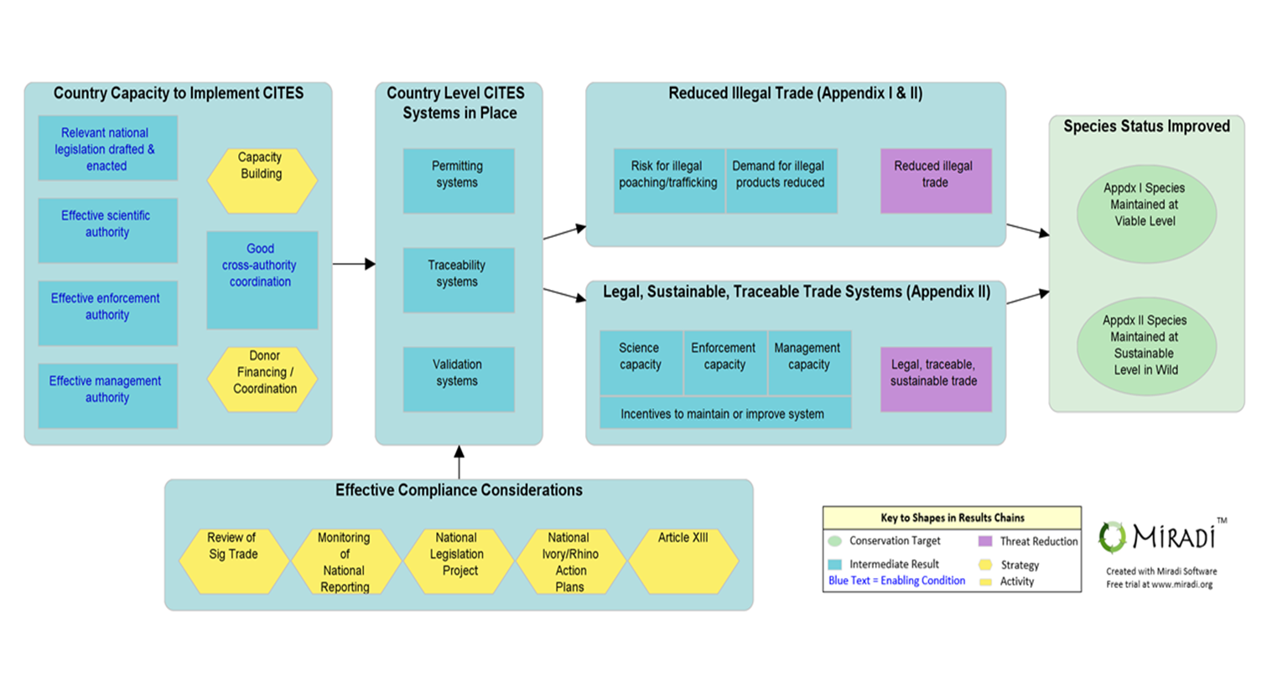
CoP18 Doc. 21.3
Anexo 4
(English only/Seulement en anglais/Únicamente en inglés)
Example of a Resource Priority Tracking Tool
